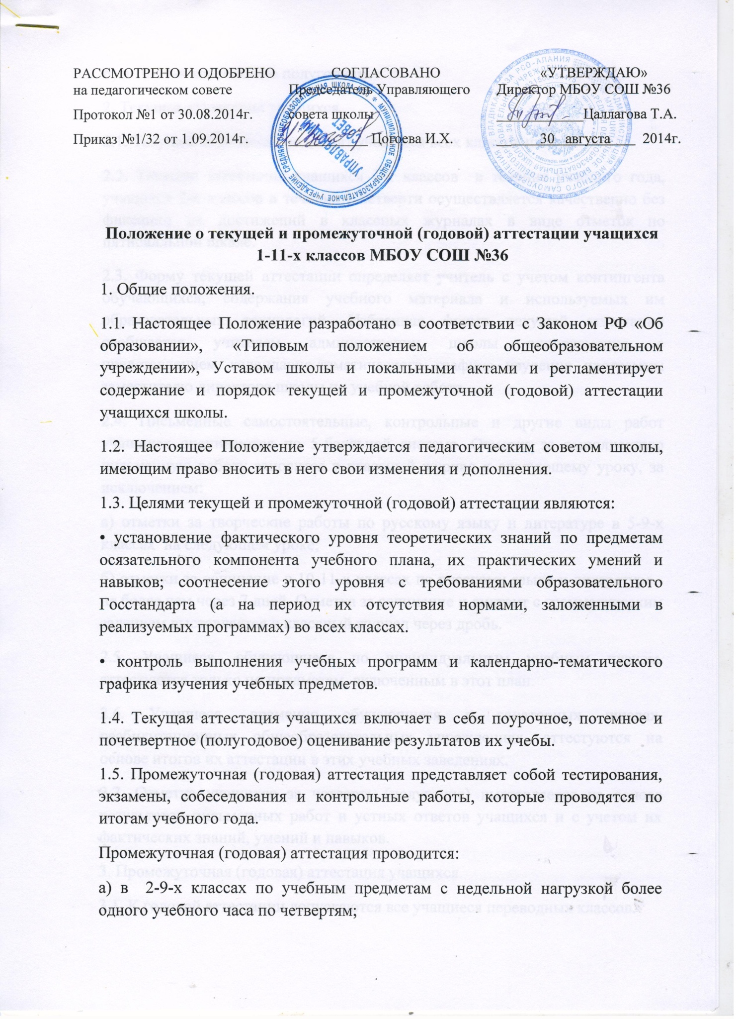

б) в 10-11-х классах - по полугодиям.
2. Текущая аттестация учащихся.
2.1. Текущей аттестации подлежат учащиеся всех классов школы.
2.2. Текущая аттестация учащихся 1-х классов в течение учебного года, учащихся 2-х классов в течение 1 четверти осуществляется качественно без фиксации их достижений в классных журналах в виде отметок по пятибалльной шкале.
2.3. Форму текущей аттестации определяет учитель с учетом контингента обучающихся, содержания учебного материала и используемых им образовательных технологий. Избранная форма текущей аттестации сообщается учителем администрации школы одновременно с представлением календарно-тематического графика изучения программы заместителю директора школы по учебной работе.
2.4. Письменные самостоятельные, контрольные и другие виды работ учащихся оцениваются по 5-балльной системе. Отметка за выполненную письменную работу заносится в классный журнал к следующему уроку, за исключением:
а) отметки за творческие работы по русскому языку и литературе в 5-9-х классах на следующем уроке;
б) отметки за сочинение в 10-11-х классах по русскому языку и литературе - не более чем через 7 дней. Отметка за сочинение и диктант с грамматическим заданием выставляется в классный журнал через дробь.
2.5. Учащиеся, обучающиеся по индивидуальным учебным планам, аттестуются только по предметам, включенным в этот план.
2.6. Учащиеся, временно обучающиеся в санаторных школах, реабилитационных общеобразовательных учреждениях, аттестуются на основе итогов их аттестации в этих учебных заведениях.
2.7. Отметка учащихся за четверть (полугодие) выставляется на основе результатов письменных работ и устных ответов учащихся и с учетом их фактических знаний, умений и навыков.
3. Промежуточная (годовая) аттестация учащихся.
3.1. К годовой аттестации допускаются все учащиеся переводных классов.
3.2. Годовая аттестация включает в себя:
а) проверку техники чтения в 1-4-х классах;
б) диктант по русскому языку в 1-5-х классах;
в) контрольную работу по математике в 1-4-х классах, 5-8-х, 10-х классах;
г) сдачу нормативов по физической подготовке в 2-11-х классах;
д) контрольные работы по двум устным предметам в 6-8-х классах, по одному предмету в 10-х классах (предметы определяются ежегодно педагогическим советом школы;
е) сочинение по литературе в 10-х классах;
3.3. В 2-11-х классах всех уровней выставляются годовые отметки.
3.4. Учебный год заканчивается годовыми контрольными работами.
4.Государственная (итоговая) аттестация выпускников 9-х, и 11-х классов.
4.1.Государственная (итоговая) аттестация выпускников 9-х и 11-х классов после освоения ими общеобразовательных программ основного общего и среднего(полного общего) образования является обязательным.
4.2. Государственная (итоговая) аттестация выпускников 9-х и 11-х классов проводится по завершении учебного года в виде письменных и устных экзаменов.
Форму проведения письменных экзаменов устанавливает Министерство образования РФ, устных экзаменов – общеобразовательное учреждение.
4.3.Выпускники 9-го класса сдают не менее четырех экзаменов: письменные экзамены по русскому языку и алгебре, а также два экзамена по выбору выпускника из числа предметов изучавшихся в 9-м классе.
4.4.Выпускники 11-го класса сдают не менее пяти экзаменов: письменные экзамены по алгебре и началам анализа и русскому языку и литературе, а также три экзамена по выбору выпускника из числа предметов, изучавшихся в 10-11 классах.
4.5.При проведении государственной (итоговой) аттестации выпускников 9-х, 11-х классов руководствоваться Положением Министерства образования России.
5.Критерии оценки знаний, умений и навыков учащихся при прохождении промежуточной (итоговой) аттестации.
5.1.Балл «5» ставится, когда ученик обнаруживает усвоение обязательного уровня и уровня повышенной сложности учебных программ; выделяет главные положения в изученном материале и не затрудняется при ответах на видоизмененные вопросы; свободно применяет полученные знания на практике; не допускает ошибок в воспроизведении изученного материала, а также письменных работах, последние выполняет уверенно и аккуратно.
Балл «4» ставится, когда ученик обнаруживает усвоение обязательно и частично повышенного уровня сложности учебных программ; отвечает без особых затруднений на вопросы учителя; умеет применять полученные знания на практике; в устных ответах не допускает серьезных ошибок, легко устраняет отдельные неточности с помощью дополнительных вопросов учителя, в письменных работах делает незначительные ошибки.
Балл «3» ставится, когда ученик обнаруживает усвоение обязательного уровня учебных программ, но испытывает затруднения при его самостоятельном воспроизведении и требует дополнительных уточняющих вопросов учителя; предпочитает отвечать на вопросы воспроизводящего характера и испытывает затруднение при ответах на видоизмененные вопросы; допускает ошибки в письменных работах. Знания, оцениваемые баллом «3» зачастую находятся только на уровне представлений и элементарных понятий.
Балл «2» ставится, когда у ученика имеются отдельные представления об изученном материале, но все же большая часть обязательного уровня учебных программ не усвоена, в письменных работах ученик допускает грубые ошибки.
Нормы оценок (итоговые и текущие) по предметам соответствуют общим требованиям.
5.2.Итоговая отметка по учебному предмету, курсу выставляется учителем на основе оценок за год, результатов годовой аттестации и фактического уровня знаний, навыков учащихся. Положительная итоговая отметка за учебный год не может быть выставлена при неудовлетворительном результате итоговых (годовых) контрольных работ в 2-8, 10 классов и экзаменов в 9-х, 11-х классах.
6.Перевод учащихся.
6.1.Учащиеся, успешно освоившие содержание учебных программ за учебный год, решением педсовета переводятся в следующий класс.
6.2.Учащиеся 1-3 ступеней, имеющие по итогам учебного года одну неудовлетворительную оценку, обязаны ликвидировать задолженность до 20 июня.
6.3.Учащиеся 2-8, 10 классов, имеющие по итогам года две или более неудовлетворительных отметок по предметам учебного плана, решением педсовета школы остаются на повторный курс обучения или переводятся в следующий класс условно.

